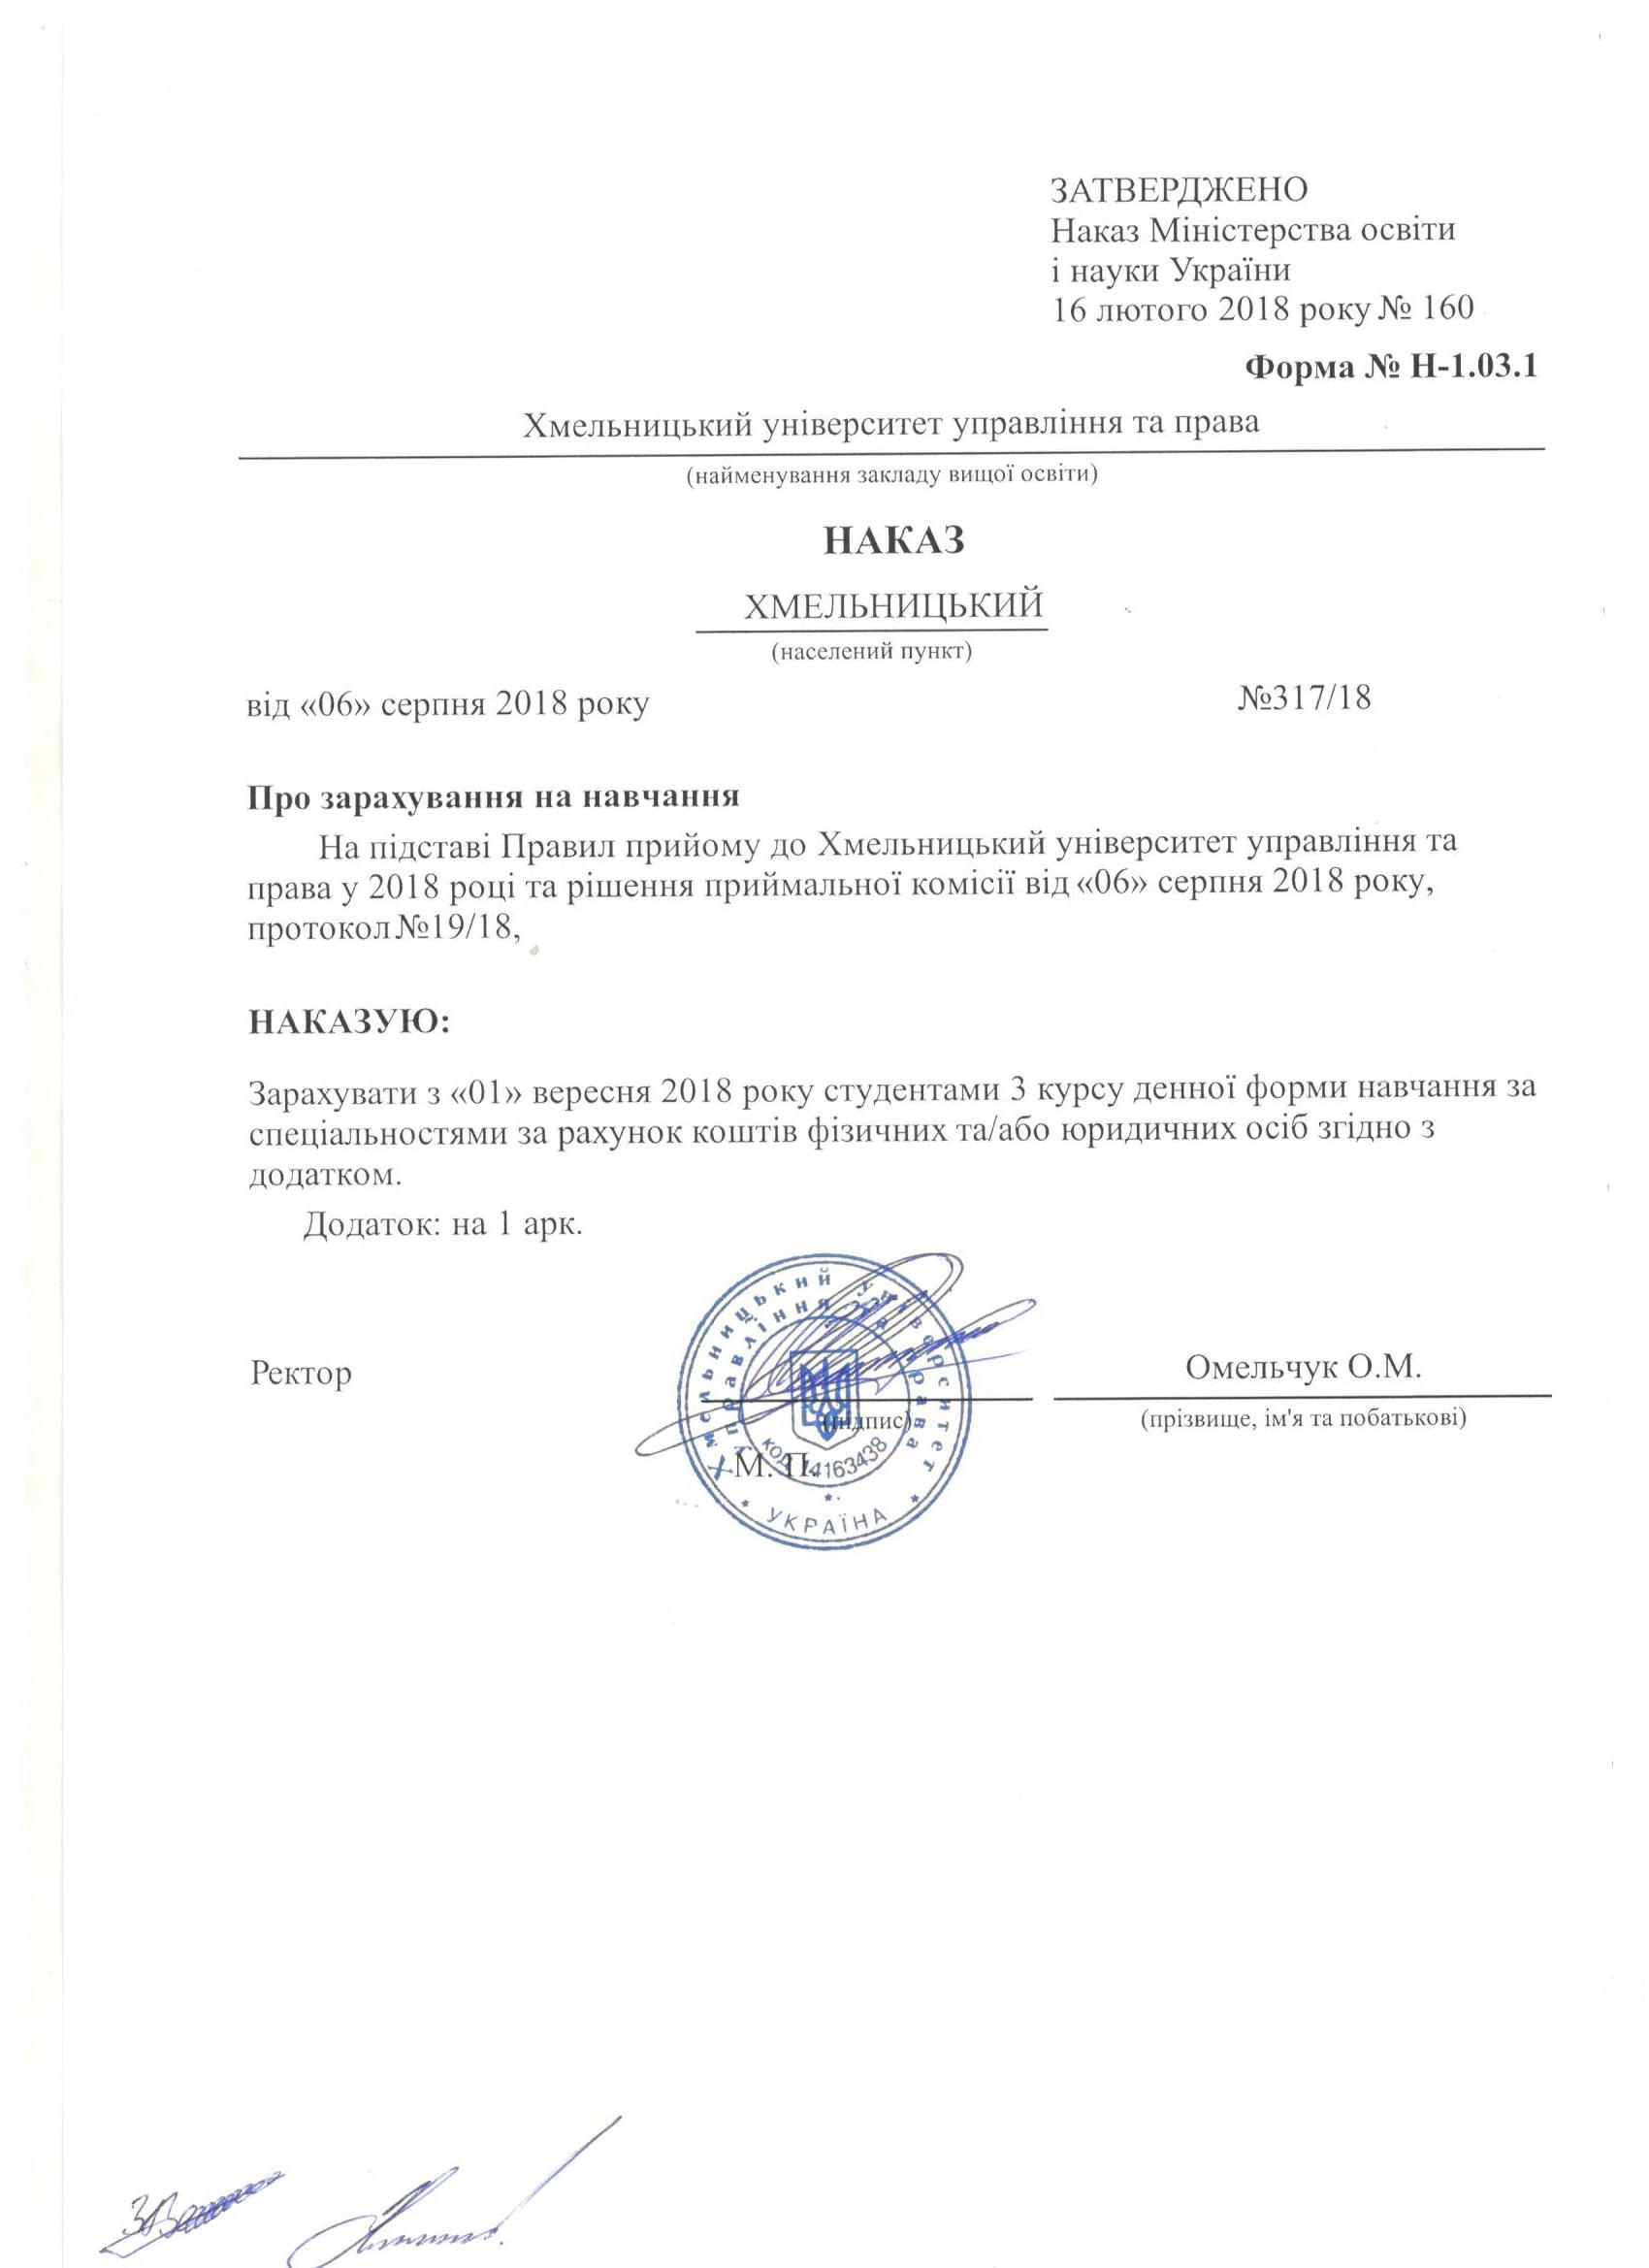

Додаток до наказу про зарахування на навчання
Обласна рада |  |  |  | Хмельницький університет управління та права | Додаток до наказу від «06» серпня 2018 року  № 317/18
081 Право |  | Комунальна |  | Бакалавр | Денна | рахунок коштів фізичних та/або юридичних осіб
№ заяви в ЄДЕБО | прізвище | ім'я | по батькові | номер, серія, дата видачі та тип документа про освітній (освітньо-кваліфікаційний) рівень/ступінь, на основі якого відбувається вступ | номери сертифікатів ЗНО | назва спеціалізацій, освітніх програм, нозологій, мов, музичних інструментів тощо в межах спеціальності | конкурсний бал
4832525 | Бевза | Дмитро | Олександрович | 111134 E18 28.06.2018 Диплом молодшого спеціаліста |  | 081 Право | 395
4833525 | Корнілов | Владислав | Сергійович | 112599 E18 30.06.2018 Диплом молодшого спеціаліста |  | 081 Право | 299
4835325 | Нараєвська | Анастасія | Володимирівна | 086720 E18 27.06.2018 Диплом молодшого спеціаліста |  | 081 Право | 317
4833880 | Попова | Анастасія | Анатоліївна | 068917 E18 27.06.2018 Диплом молодшого спеціаліста |  | 081 Право | 368
4834147 | Столярчук | Валентина | Миколаївна | 107646 E18 03.07.2018 Диплом молодшого спеціаліста |  | 081 Право | 383
4833074 | Тацькар | Дарина | Русланівна | 086473 E18 29.06.2018 Диплом молодшого спеціаліста |  | 081 Право | 350

